Los astros siempre nos acompañan
La astrología en la vida diaria
Desde la antigüedad se fue adquiriendo el conocimiento de la astrología y poco a poco se ha visto como es la interacción que vamos teniendo las personas y la influencia que esta nos genera.

La astrología afirma que el sol, la luna y los planetas influyen vitalmente en los asuntos humanos. Durante siglos, la astrología fue casi inseparable de la indagación sobre el universo que hoy llamamos astronomía. En los países técnicamente avanzados casi ha desaparecido de la vida cotidiana, pero es todavía muy apreciada en algunos países orientales. En la actualidad ha resurgido el interés por lo astrológico, así como por la posibilidad de que esté relacionado estrechamente con los ritmos biológicos de los planetas detectados por la investigación científica, que actualmente se lleva a cabo de manera más seria y sistemática.
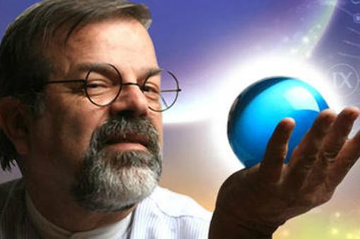
Mauricio Puerta, astrologo.
(Foto tomada de https://www.facebook.com/pages/Mauricio-Puerta)

El experto Mauricio Puerta
Se le realizo una entrevista a Mauricio Puerta, astrologo.
¿Por qué llama ahora astrosofía a su saber?
Porque para integrar todo el tema de la astrología hay que saber mitología, filosofía, religión, sicología, astronomía… acabo de publicar un libro de mitología para que la gente descubra cuál es el mito que vino a vivir y lo viva, y si no le gusta el final que se salga de ese mito.
¿Eso es posible?
Sí, claro, porque hay personajes que entran al mito de uno y lo llevan al de ellos. De allí salen matrimonios, noviazgos, hijos, padres, etc. Es una forma linda de entender la propia vida.
¿Qué explica el auge de la astrología?
Que se volvió como la carta de navegación de las personas y, vista de una forma seria, es un manual de funcionamiento del alma, en donde cada signo es un momento sicológico. Pero la Carta Astral no es simplemente un signo, sino todo el espectro donde signos y planetas están interrelacionados de acuerdo con el mapa del cosmos al momento de nacer.
Hay creyentes y escépticos de la astrología…
Hay varias formas de acercarse a la astrología: la que yo llamo horoscopería barata, que es la de quienes dicen no creer, pero no salen de casa sin leer el horóscopo. Hay otros que aprenden un poquito de astrología y montan un consultorio para decirle a la gente que se va a casar, o el número de la lotería…
Walter Mercado…
Sí, el ‘Papagayo Astral’. Esos se quedan ahí, porque genera platica. Hay un tercer nivel que es el de la persona que pone a pensar a los demás. ¿Cuáles son mis karmas?, ¿quién fui yo en otras vidas?, ¿cuál es mi misión? Entonces, hay que investigar y ser muy honesto consigo mismo. Y está el cuarto nivel que es: ¡Vívalo!, ¡aplíquelo!; encuentre su destino.
¿Se puede cambiar el destino?
No, porque no lo conoce y porque, una vez lo conoce, ¿cómo lo va a cambiar si es su destino? Uno puede cambiar no el destino, sino de destino, como me pasó a mí cuando, al terminar la carrera, mi profesor Álvaro Chávez Mendoza, preguntó quién quería ir con él a Tierradentro y el único que podía era yo. Me fui por tres semanas y ya voy para cuarenta años. Eso pasa. Es que nosotros vamos a nuestro destino o es él el que viene a nosotros. Mi pensamiento anterior era irme a trabajar a unas fincas de la familia en el Magdalena Medio.
Entonces, ¿quiere decir que uno puede escoger?
Excelente pregunta. ¿Puede escoger o algo en uno lo hace escoger? Uno no escoge hasta que no es una unidad. Uno es una multiplicidad de personas en una sola. Se alimenta al guerrero que se lleva adentro o a la bestia. La mejor forma de matar a la bestia es no alimentándola. Si no alimento el odio, ni la tristeza ni la depresión, por ejemplo, eso se muere y si, en cambio, alimento al guerrero que hay en uno, puede acceder a cosas superiores hasta cuando hay que enfrentar al hecho ineludible de la muerte.

Por qué si reencarnamos no recordamos nada de lo anterior?
No recordamos las otras vidas porque no tenemos el mecanismo, la educación apropiada desde un principio para saber quiénes fuimos y la Naturaleza lo que hace es doparnos. Somos esclavos de la Naturaleza, ¿para qué? para perpetuar. Digamos que somos como espermatozoides, millones, buscando a quién fecundar. Por eso, yo digo que si Dios es el Creador, una eyaculación de Dios debe ser la Vía Láctea. Ahí hay millones de espermatozoides que son los solecitos de una gran matriz universal, que es, obviamente, la parte femenina.
Eso acaba con el concepto tradicional de Infierno y Cielo, ¿no?
Mira, en el Génesis está escrito que Dios creó el Cielo y la Tierra y separó la luz de la oscuridad. No hay ningún pasaje donde diga que Dios creó el Infierno. El límite entre Infierno y Cielo eres tú. De ti depende vivir en el Cielo o en el Infierno, porque el Infierno lo podemos vivir ya. Y el Cielo gratis no se puede. Hay que construir el camino para vivir el Cielo.

¿Con la tecnología actual ha cambiado la forma de leer la carta astral?
Tiene una base en común. La carta astral maneja doce signos del zodiaco pero depende del astrólogo, del conocimiento que tenga, va a encontrar más afinidad con un tema que con otro. Se puede hacer énfasis en la medicina, lo económico, la filosofía de la vida o de lo espiritual, eso depende de cada quien. Yo lo que he hecho a lo largo de los años es aprender con cada carta astral que hago.

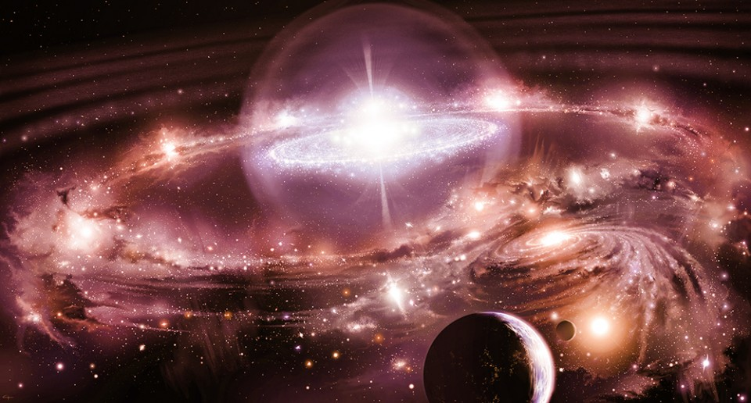
El universo rige sobre nuestras vidas.

La relación de los planetas
La lectura de algunos periódicos puede dar la impresión de que los astrólogos intentan predecir el futuro. Pero la verdadera astrología tiene poco que ver con "lo que presagian las estrellas". Los astrólogos serios sólo pretenden indicar unas tendencias que cabe evitar o propiciar actuando adecuadamente.
El astrologo Mauricio Puerta asegura que los astrólogos basan sus deducciones en las posiciones aparentes de los cuerpos del sistema solar y utilizan las estrellas únicamente como puntos de referencia. Al dibujar los mapas astrológicos o los horóscopos, se toma la Tierra como punto central. Este planteamiento geocéntrico es bastante razonable, dado que los astrólogos sólo pueden hacer sus observaciones desde la Tierra. Ningún universo.

Dado que los planetas (y la Luna) se mueven aproximadamente en el mismo plano, parecen estar confinados a una determinada región del firmamento, formando una cinta conocida como el zodiaco. El zodiaco se divide en 12 partes o signos iguales, que tienen nombres de constelaciones. Estas son:
Aries (Carnero). Taurus (Toro), Gemini (Gemelos). Cancer (Cangrejo), Leo (León), Virgo (Virgen). Libra (Balanza), Scorpio (Escorpión). Sagittarius (Arquero), Capricornus (Capricornio), Aquarius (Aguador) y Pisces (Peces).

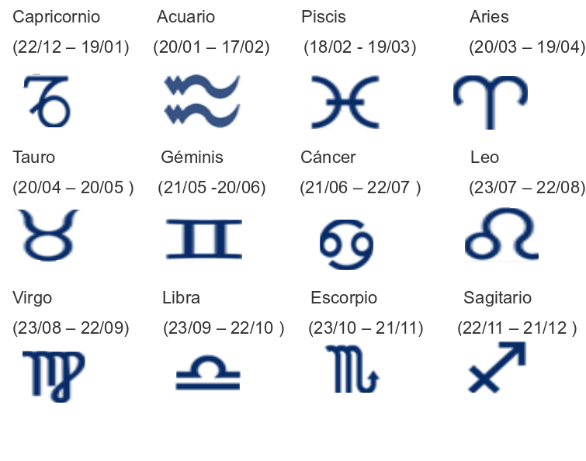
Los Signos que nos acompañan desde nuestra fecha de nacimiento.

Los nombres y la forma de las constelaciones no tienen ningún significado y sólo son puntos de referencia. Además, el "equinoccio vernal" o primer punto de Aries; el punto por donde el aparente camino del Sol, o eclíptica, corta el ecuador celeste ya no está en la constelación de Aries, como ocurría en el año 900: se ha desplazado a la vecina constelación de Písces. Esta llamada precesión no altera los signos astrológicos.

Cuando formulan un horóscopo, los astrólogos localizan la posición exacta del Sol la Luna y los planetas en el momento preciso del nacimiento del individuo; para esto también es importante conocer el lugar de nacimiento. Se supone que la configuración celeste obtenida determina, por caminos desconocidos. las características personales de individuos nacidos bajo su influencia, de un modo parecido a como la luna produce las mareas. Aunque nadie afirmaría que todos los nacidos bajo el signo de Libra, por ejemplo, tienen una personalidad similar, algunos estudios estadísticos indican tendencias que concuerdan con el saber astrológico.
Lo que puede hacer la astrología
Descubrir rasgos de nuestra personalidad y comportamiento: ¿Eres líder o seguidor? ¿Te gusta la acción o prefieres soñar despierto? ¿Te sientes diferente porque prefieres pasar más tiempo con tu familia que con tus amigos? Tal vez sea parte de tu naturaleza y no tienes de que preocuparte. Estas y muchas otras características de la personalidad pueden ser reveladas a través de la astrología.

Identificar nuestras habilidades: Tu papá es médico y tu abuelo también lo fue. Se supone que sigas la tradición pero algo te hace vacilar. La astrología puede ayudarte a reconocer tus aptitudes para una profesión, un deporte o un arte y a descartar otras actividades que no son muy afines contigo.

Identificar el rol de las personas de nuestra vida: Podemos conocer el aporte e influencia que tienen en nosotros las personas con que nos relacionamos. Así seremos capaces de modelar conscientemente dicha relación y maximizar el beneficio para ambas partes.

Mejorar la comunicación con los demás: Cada persona tiene diferentes formas de razonamiento y expresión. Los conflictos interpersonales se deben, en gran medida, a problemas de comunicación. Reconocer los estilos comunicacionales de tus interlocutores y perfeccionar el tuyo, va a mejorar notablemente tus relaciones.

Antecedentes de la astrología
Con el invento del telescopio siguieron los trabajos de Isaac Newton (1642-1727), cuyo libro Principia sentó las bases de la astronomía moderna.
El astrólogo considerará el signo zodiacal que se halla en la cúspide o punto de arranque de la casa.
El primer grito de un bebe se considera en astrología como el momento mismo del nacimiento. Por tanto, es crucial el cronometrarlo, como muestra este grabado medieval en que unos astrólogos toman el horóscopo en ese preciso momento.
Si no se sabe la hora del nacimiento, el astrólogo usará como aproximación las posiciones que ocupaban los planetas en el mediodía del día del nacimiento, aunque el alcance de sus conclusiones será menor.
Poco a poco han cambiado las formas de saber lo que la astronomía quiere decir, pero siempre se ha visto como un camino que se debe de seguir ya que cuando va a nacer el niño Dios (Jesús de Nazaret) sus progenitores se dejan guiar por la estrella, lo que quiere decir que en todo momento de la historia se ha utilizado.

Contacto directo con profesionales de la materia

Se recomienda contactar a un experto en la materia para aclarar las dudas existentes.

ESPIRITUAL,AMOR Y TAROT. RUNAS
CONTACTO CELULAR AL 3318386998 con anika
sotaerico Rosy
Miguel Hidalgo No. 308
Los Puestos
CP: 45630, Guadalajara, Jalisco
Tel.: ( 33 ) 3690.15.11
Cel.: N/P
Fax : N/P
E-Mail:eliseo1501@hotmail.com
Web: N/P
Esoterismo Ciencias Ocultas
Ave. Laopez MateOs Sur Plaza Del Angel No. 2077 Local 22 Plata Baja.
Chapalita
CP: 45040, Guadalajara, Jalisco
Tel.: ( 033 ) 3121.79.00
Cel.: N/P
Fax : N/P
E-Mail:zamarkanda2006@hotmail.com
Web: N/P
Rosamaraia
Morelos No. 1936
Americana
CP: 45050, Guadalajara, Jalisco
Tel.: ( 33 ) 3615.40.20
Cel.: N/P
Fax : N/P
E-Mail:oscarpreciado2@thomson.net
Web: N/P
Esotaericos Rosy
Miguel Hidalga No. 308
Los Puestos
CP: 45638, Guadalajara, Jalisco
Tel.: ( 33 ) 3690.15.11
Cel.: N/P
Fax : N/P
E-Mail:esotericosrocy0270@hotmail.com
Web: N/P
Mundo de los Amuletos
CP: , Guadalajara, Jalisco
Tel.: ( 55 ) 5343.65.40
Cel.: N/P
Fax : N/P
E-Mail:ventas@mundodelosamuletos.com
Web: http://www.mundodelosamuletos.com
Varita Maagica Bazar
Miguel Blanco #1197 esq. Pavo
centro
CP: 44100, Guadalajara
Tel.: 15 62 49 37
Cel.: N/P
Fax : N/P
E-Mail:varitamagicabazar@hotmail.com
Web: N/P
Lectura de cartas y café
María Dolores Gutiérrez Rodríguez
Monte bello 1510 col. Federalismo
Teléfono: 36510904

La falta de una visión clara acerca de lo que la astrología puede ofrecer, sigue generando controversias. Hay fanáticos y detractores del tema, pero ninguna de esas posiciones extremas permite ver con objetividad las bondades y limitaciones de esta disciplina.
La astrología tampoco puede determinar los resultados, pero permite orientarnos acerca de las inclinaciones, tendencias y potenciales en diferentes áreas de la vida.
Es por eso que se recomienda contactar a un experto para poder pedirle ayuda y que te oriente. Y que quede claro que la astrología no nos predice lo que va a pasar día a día, mejor dicho nos ayuda a encontrarnos y conocernos.

María Silva

